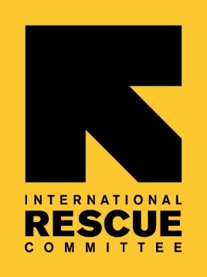
Coronavirus

COVID-19

Coronavirus
COVID-19
Staff health advice

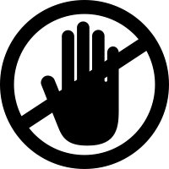

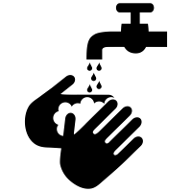
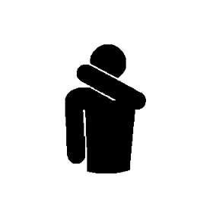

Síntomas:
- Tos
- Falta de aliento
- Dificultades respiratorias
- Fiebre (alta temperatura)
Tenga un cuenta:
- NO se recomiendan máscaras: a excepción de aquellos que están enfermos o trabajadores de la salud que cuidan a los enfermos.
- Siga las instrucciones de su gobierno local: el personal primero debe seguir los consejos y restricciones del gobierno local. Donde no existan, siga las indicaciones del IRC
¿Cómo puedo ayudar a prevenir?
Aquí hay cuatro medidas diarias que pueden ayudarlo a evitar que reciba COVID-19 o lo transmita a otros. Deben ser practicados por todas las personas en IRC, en todos los lugares, en todo momento.

¿Qué es el nuevo coronavirus?
El nuevo coronavirus (COVID-19) es una cepa del virus que solo se ha propagado en personas desde diciembre de 2019. Los profesionales de la salud están preocupados porque hay poca información sobre este nuevo virus.
En este momento, la cantidad de casos individuales en EE.UU. es reducida. Los casos reportados han variado desde una enfermedad leve (similar a un resfriado común) hasta una neumonía grave que requiere hospitalización. Hasta ahora, las muertes registradas fueron principalmente de adultos mayores que tenían otros problemas de salud.
Lave sus manos con frecuencia, usando agua y jabón o un desinfectante para manos a base de alcohol. Evite tocarse la cara, a menos que sus manos estén bien limpiadas.

Si se siente enfermo con fiebre o tos. Siga las instrucciones de las autoridades sanitarias locales y notifique a su gerente.

Cúbrase la boca y la nariz al toser y estornudar. Deseche cualquier pañuelo usado inmediatamente y lávese las manos.

No tenga contacto cercano con cualquier persona que tenga tos o fiebre. Mantenga al menos una distancia de tres pies / un metro.

Cubrir

Lavar

Evitar

Quedarse en casa

